班级动态(6.25）
一、晨间来园基本情况
1.来园人数：应到24人，实到22人。刘雨希、魏徐莱请假，希望这些小朋友们能够早点来幼儿园参与游戏哦~

二、区域游戏活动
今天上午，我们开展了区域游戏活动，小朋友们自主选择了区域游戏活动，在各个区域中积极动手动脑。

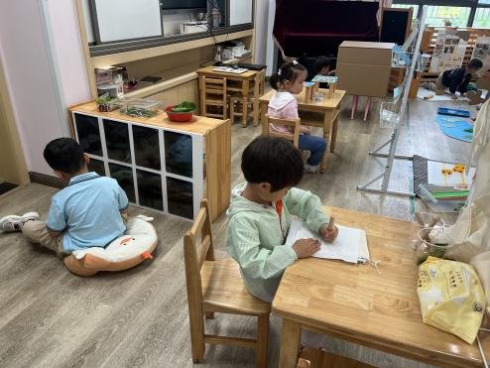 | 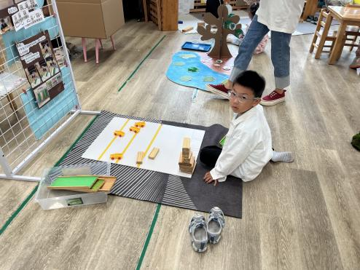 | 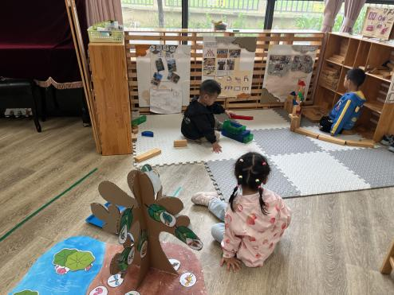
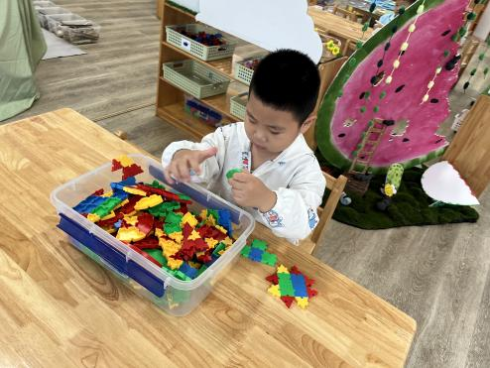 | 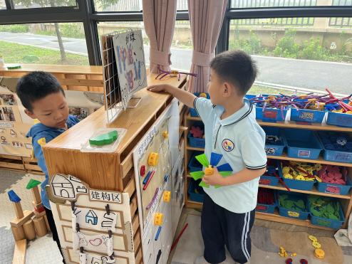 | 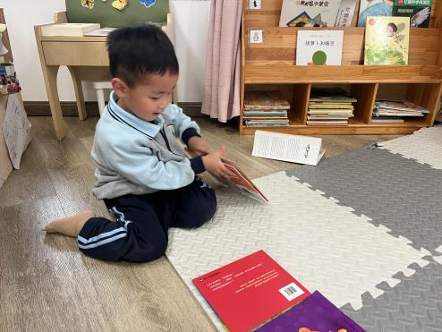

三、集体活动《夏天的瓜果》
今天上午，我们开展了综合活动：夏天的瓜果。夏天是一个炎热的季节，却可以给孩子们带来很多欢乐，还有许多好吃的瓜果，如西瓜、葡萄、桃子、香瓜、荔枝、黄瓜等都在夏天上市了，孩子们品尝着这些美味，享受夏天带来的味觉快乐。夏天瓜果种类繁多，有着各种颜色、花纹和形状，味道也不尽相同。本节活动就是以夏天的瓜果为内容所开展的，活动中利用幼儿所带的瓜果，引导幼儿运用多种感官，认识夏天瓜果的名称及外形特征，并鼓励幼儿用简短的语言表述，在分享中体验快乐。

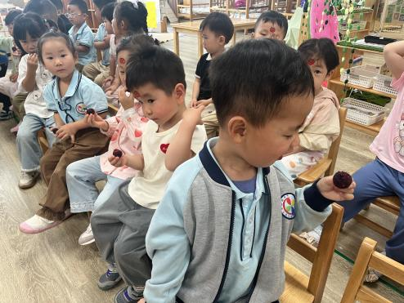 | 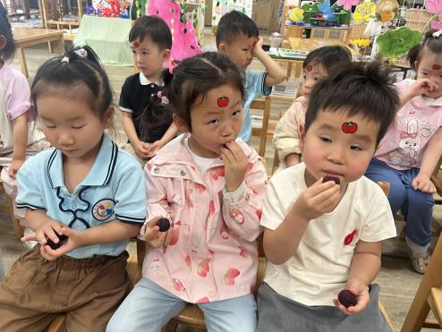 | 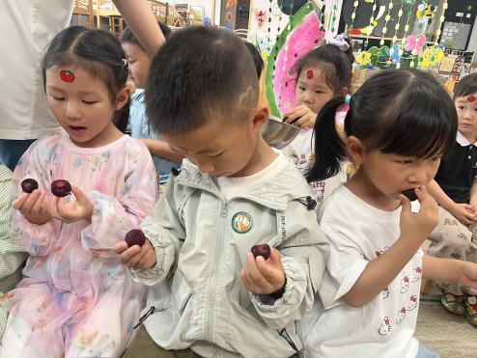
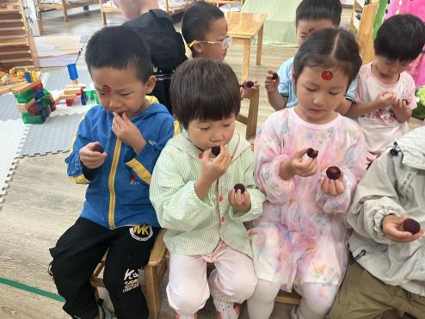 | 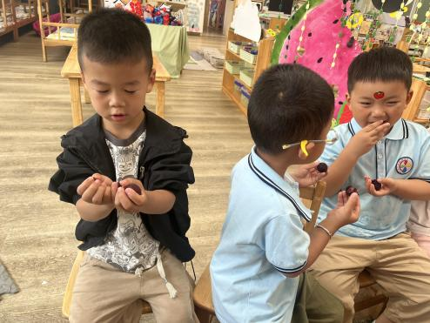 | 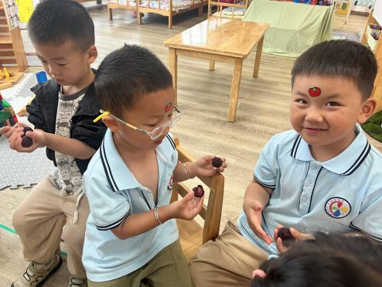

五、家园联系：
1.请大家及时检查宝贝的指甲，发现指甲过长的要及时修剪，养成良好的卫生习惯哦。

